Vakantie-aanbod 2018
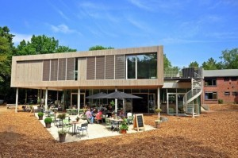
Vakantie Stay Okay Bergen op Zoom
Wie: Alleenstaande moeders met kinderen
Wanneer: Meivakantie 5-7 mei
Waar: Hostel Stay Okay Bergen op Zoom
Bijzonderheden: Met bus vanaf opstapplek Delft,
2 overnachtingen op eigen familiekamer met douche/toilet, inclusief beddengoed, alle maaltijden, een dagje fietshuur en een ……-activiteit.
Stayokay Bergen op Zoom ligt midden op een ruim groen bosterrein waar fijn gespeeld kan worden. In het splinternieuwe hoofdgebouw is een gezellige zithoek en bar met prachtig terras, speeltuin en kabelbaan. Vlakbij is een spectaculaire klimbaan, een groot meer en er zijn vele fiets- en wandelpaden door de natuur. Vanaf de bushalte ben je zó in Bergen op Zoom, een leuke stad met knusse straatjes. Er is keuze om meer op jezelf te zijn of met anderen samen iets te doen. Je kunt je er heerlijk ontspannen en je hoeft je niet te vervelen!
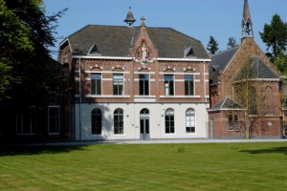
Beschikbaar 6 huisjes voor 6 alleenstaande moeders met kinderen
Vakantie-vierdaagse ZIN Vught
Wie: Gezinnen, alleenstaanden met of zonder kinderen
Wanneer: Zomervakantie
ma 30juli-do 2 aug of ma 6aug- Do 9aug
Waar: Hotelkamers in voormalig klooster in Vught
Bijzonderheden: Vervoer met (eigen) auto of auto van vrijwilliger Vakantiebank, 3 overnachtingen op eigen 1 persoons-kamer inclusief beddengoed, alle maaltijden, een fiets op maat afgesteld en programma aanbod workshops (o.a. Tai Chi, massage) spel en creatieve activiteiten, uitstapjes naar de stad met rondvaart, zwembad, speeltuin e.d. Een heel gastvrij hotel met de vriendelijke sfeer van een klooster, om ontspannen vakantie te vieren.

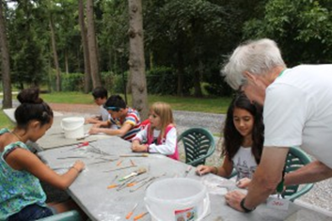
Er is een uitgebreid aanbod aan activiteiten in ochtend, middag en avond voor jong en oud. Deelname aan de activiteiten is niet verplicht. Gezinnen kunnen ook zelf op pad gaan, lekker uitrusten op het ruime terras of zich vermaken op het terrein met verschillende sporten of muziek. Er wordt wel verwacht dat je je niet afzondert en ook optrekt met andere gasten. Maaltijden zijn gezamenlijk en je wordt gevraagd enkele keren mee te helpen met afruimen, afwassen en tafeldekken. Deze vakantie heeft meer een groepskarakter.

Beschikbaar voor 10-12 personen, verdeeld over 2 weken
Vakantie Duinrell Wassenaar
Wie: Gezinnen met basisschoolkinderen Wanneer: Zomervakantie vr. 10-ma.13 augustus
of ma.13-do.16 augustus
Waar: Bungalows op attractiepark Duinrell
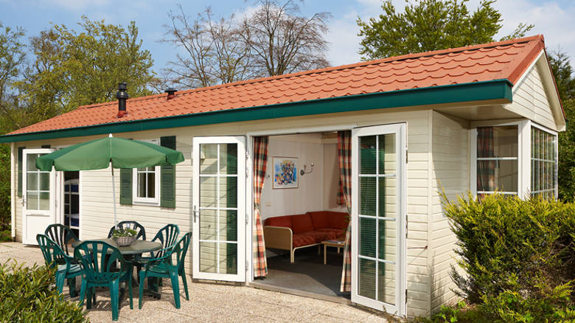
Bijzonderheden: Vervoer heen en terug met auto’s/bus vanaf opstapplek Delft, 3 overnachtingen in eigen 6 persoons budget-duingalow. Dagelijks toegang attractiepark en 3 uur toegang tot het Tikibad. Voor ontbijt, lunch en avondeten zorg je zelf.
In Attractiepark Duinrell is het genieten van geweldige attracties en veel vermaak voor kinderen. De budget-duingalow is een prima plek om je even rustig met de kinderen terug te trekken als je je in het Attractiepark hebt vermaakt. Deze duingalows hebben drie slaapkamers; één met een tweepersoonsbed, één met twee eenpersoonsbedden en één met een stapelbed. De keuken is van alle basisgemakken voorzien. In de badkamer zijn een douche, wastafel en toilet. Bedlinnen en beperkt gebruik WIFI zijn aanwezig. Deze duingalows liggen centraal in het park, achter Duinrell Plaza.

Beschikbaar 2 maal x 4 duingalows voor 6 personen; Er wordt gestreefd naar een bezetting van een compleet gezin (2 volw en kinderen) per duingalow.

Vakantie Rita’s reisbureau
en ander huisjesaanbod
Wie: Gezinnen, alleenstaanden alle leeftijden
Wanneer: Data in en buiten schoolvakanties
Waar: Diverse plekken in Nederland
Bijzonderheden: Afhankelijk van het gekozen huisje.
Bekijk op website www.ritasreisbureau.nl de verschillende accommodaties en hun beschikbaarheid.
Vervoer met (eigen) auto en voor beddengoed, ontbijt, lunch en avondeten zorg je zelf.
De vakantiehuisjes via Rita’s reisbureau zijn eenvoudig en liggen veelal in of vlakbij de natuur. De meeste huisjes staan op particulier terrein, sommigen op een bungalowpark, zonder attracties of entertainment. Wel is vaak een fiets of spelmateriaal beschikbaar. De plekken zijn vooral geschikt voor mensen die genieten van rust en natuur, graag op zichzelf zijn of zich met het gezin goed kunnen vermaken. Om op pad te gaan of een boodschap te doen is beschikking over eigen auto ideaal; vaak is er wel een bushalte in de buurt. Op de site is bij elk huisje informatie over grootte, inrichting en omgeving te vinden. Via Vakantiebank Delft wordt alleen ingeschreven op huisjes in Nederland.
Er zijn verschillende grote huizen beschikbaar voor 8 en 10 personen. Ideaal voor grotere gezinnen die het fijn vinden om met elkaar vakantie te vieren en zich zelf goed kunnen vermaken. Maar ook zijn huisjes beschikbaar in verschillende periodes voor 2 a 3 personen.
Voor de week van 14 Juli tot 21 Juli is een stacaravan beschikbaar in Drenthe. Deze is geschikt voor een gezin met 2 a 3 kinderen die in het bezit zijn van een zwemdiploma. Een hele leuke locatie, maar spoedig opgeven is van belang. De vorige vakantiegangers waren erg enthousiast.
In Oosterhout zijn 2 vakantiehuizen voor 6 personen beschikbaar voor verschillende weken in de zomervakantie. De huizen staan in het bos en er is tv.
Beschikbaar voor meerdere ‘losse’ gezinnen of ouderen/alleenstaanden
Let op: Vanwege de beperkte mogelijkheden is snelle aanmelding van cliënten voor deze huisjes wel nodig om ‘n kans te maken!
Vakantiebank Delft www.vakantiebankdelft.nl info@vakantiebankdelft.nl

